День памяти и скорби.
С.Н. Катюшина
22.06.2011
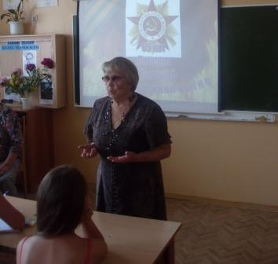
22 июня 1941 года — одна из самых печальных дат в истории России —начало Великой Отечественной войны. Этот день напоминает нам о всех погибших в боях, замученных в фашистской неволе, умерших в тылу от голода и лишений.
Ребята из лагеря «Звездопад» на утренней линейке почтили минутой молчания тех, кто защищал Родину с первых дней войны, кто стал победителем в ней. В этот день вниманию ребят была предложена презентация «Страницы Великой отечественной войны», о солдатах, детях, стариках, которые выстояли эту страшную войну. А Клара Андреевна Кирель – участница ВОВ, бывший учитель русского языка и литературы, в своей беседе поведала о своём участии в этой войне. Ребята с большим интересом слушали рассказ Клары Андреевны и задавали вопросы.

